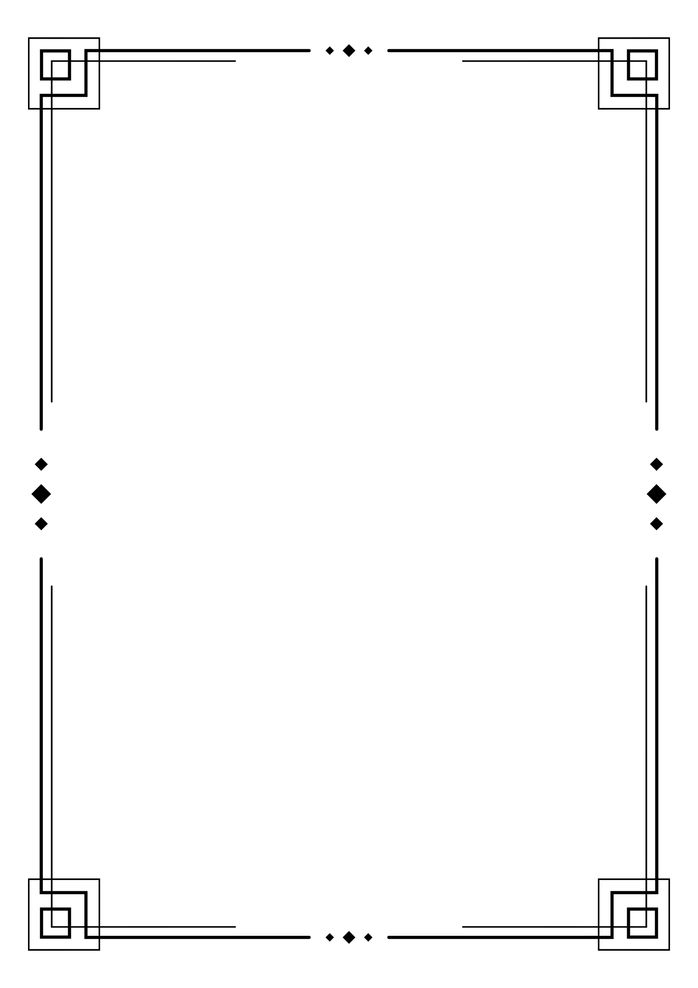
ORARIO DI APERTURA

LUNEDÌ | __________ | : | __________
MARTEDÌ | __________ | : | __________
MERCOLEDÌ | __________ | : | __________
GIOVEDÌ | __________ | : | __________
VENERDÌ | __________ | : | __________
SABATO | __________ | : | __________
DOMENICA | __________ | : | __________

